Array adalah struktur data yang terdiri dari kumpulan elemen yang disimpan secara berurutan dan diakses menggunakan indeks atau posisi relatif mereka. Array merupakan salah satu konsep paling fundamental dalam pemrograman dan digunakan secara luas dalam berbagai bahasa pemrograman.
Berikut adalah beberapa konsep yang perlu dipahami tentang array:

1. Jenis Array:

a. Satu Dimensi (1D):
- Array satu dimensi adalah kumpulan elemen yang disusun dalam satu baris atau satu kolom.
- Elemen-elemen diakses menggunakan satu indeks.

b. Dua Dimensi (2D):
- Array dua dimensi adalah kumpulan elemen yang disusun dalam baris dan kolom.
- Elemen-elemen diakses menggunakan dua indeks, satu untuk baris dan satu untuk kolom.

c. Multidimensi:
- Array multidimensi adalah kumpulan elemen yang disusun dalam lebih dari dua dimensi.
- Elemen-elemen diakses menggunakan lebih dari dua indeks.

2. Indeksasi:
- Elemen-elemen dalam array diakses menggunakan indeks yang dimulai dari 1 atau 0 tergantung pada bahasa pemrograman yang digunakan.
- Pada array satu dimensi, hanya diperlukan satu indeks untuk mengakses elemen.
- Pada array dua dimensi, dua indeks digunakan: satu untuk baris dan satu untuk kolom.

3. Operasi pada Array:
- Penugasan: Menginisialisasi nilai-nilai dalam array.
- Akses: Membaca nilai dari array menggunakan indeks.
- Perubahan: Memodifikasi nilai dalam array.
- Iterasi: Melakukan operasi pada setiap elemen dalam array secara berurutan.

4. Karakteristik Array:
- Ukuran (Size): Jumlah elemen dalam array.
- Tipe Data: Tipe data elemen-elemen dalam array (misalnya, integer, floating-point, string, dll.).
- Dimensi: Jumlah dimensi dalam array (1D, 2D, atau multidimensi).
- Memori: Array membutuhkan alokasi memori yang cukup untuk menyimpan semua elemen.

5. Keuntungan dan Kekurangan:
- Keuntungan: Memudahkan pengolahan data yang terstruktur, efisien dalam mengakses elemen, dan seringkali mendukung operasi vektorisasi.
- Kekurangan: Ukuran array biasanya tetap setelah didefinisikan (statis), sulit untuk menambah atau mengurangi elemen, dan mengalokasi memori secara berlebihan dapat menjadi masalah dalam pengelolaan memori.

6. Contoh Penggunaan:
- Menyimpan data yang berurutan seperti nilai-nilai sensor dalam sistem pengukuran.
- Representasi matriks dalam pemrosesan gambar atau grafika.
- Menyimpan daftar nama pengguna dalam sebuah aplikasi.
Array merupakan salah satu struktur data yang paling dasar dan penting dalam pemrograman. Memahami konsep array akan membantu Anda dalam memahami dan mengembangkan berbagai jenis aplikasi dan algoritma.
Indeksasi Array
Tentu, berikut adalah contoh indeksasi array dalam MATLAB, yang mendemonstrasikan cara mengakses elemen-elemen array menggunakan indeks:

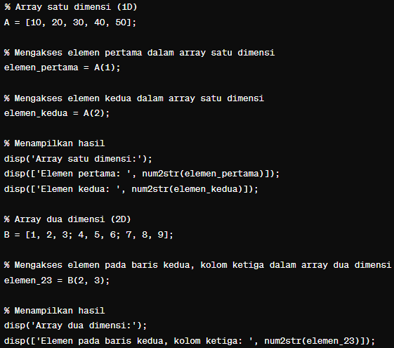

Output dari kode di atas akan menampilkan nilai dari elemen-elemen yang diakses:
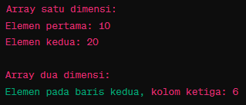
Dalam contoh ini, kita menggunakan indeks untuk mengakses elemen pertama dan kedua dalam array satu dimensi A, serta elemen pada baris kedua dan kolom ketiga dalam array dua dimensi B.

OPERASI PADA ARRAY

1. Inisialisasi Array:

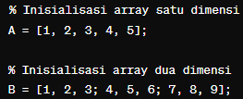
2. Akses Elemen Array:

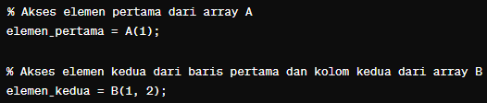

3 Akses Elemen Array:
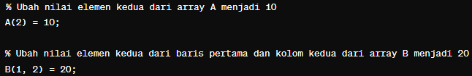

4. Iterasi Melalui Array:
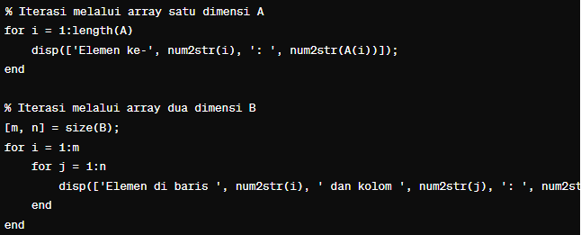
55. Operasi Matematika pada Array:

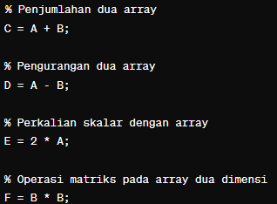

6. Fungsi-Fungsi Bawaan MATLAB pada Array:

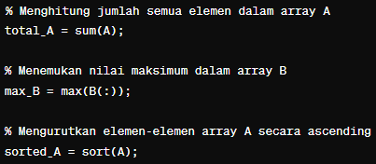

Dalam contoh ini, kita telah menunjukkan beberapa operasi dasar yang dapat dilakukan pada array dalam MATLAB, termasuk inisialisasi, akses, perubahan nilai, iterasi, operasi matematika, dan penggunaan fungsi bawaan MATLAB. Array adalah struktur data yang sangat kuat dan fleksibel dalam MATLAB, dan memahami cara menggunakan dan memanipulasi array secara efektif akan sangat meningkatkan kemampuan Anda dalam memecahkan masalah menggunakan MATLAB.

4. Karakteristik Array
Dalam algoritma analisis, karakteristik array biasanya dilihat dari segi kompleksitas waktu dan ruang yang dibutuhkan untuk operasi-operasi yang dilakukan pada array. Berikut adalah beberapa karakteristik array yang relevan dalam algoritma analisis:

1. Ukuran (Size):
- Kompleksitas Waktu: Beberapa operasi, seperti pencarian, pengurutan, atau iterasi, membutuhkan waktu yang proporsional terhadap ukuran array. Misalnya, iterasi melalui seluruh array memiliki kompleksitas waktu O di mana n adalah jumlah elemen dalam array.
- Kompleksitas Ruang: Ukuran array mempengaruhi jumlah memori yang dibutuhkan untuk menyimpan seluruh array. Kompleksitas ruang sering kali proporsional terhadap ukuran array. Misalnya, array satu dimensi dengan n elemen membutuhkan O memori.

2. Akses Elemen:
- Kompleksitas Waktu: Akses langsung ke elemen array memiliki kompleksitas waktu O(1), karena hanya memerlukan operasi konstan untuk menemukan elemen pada indeks tertentu.
- Kompleksitas Ruang: Tidak ada kompleksitas tambahan untuk akses elemen, karena hanya memerlukan memori konstan untuk menyimpan setiap elemen array.

3. Iterasi:
- Kompleksitas Waktu: Iterasi melalui seluruh array memiliki kompleksitas waktu O di mana n adalah jumlah elemen dalam array.
- Kompleksitas Ruang: Tidak ada kompleksitas tambahan untuk iterasi, karena hanya memerlukan memori konstan untuk menyimpan indeks iterator.

4. Penambahan dan Penghapusan Elemen:
- Kompleksitas Waktu: Untuk penambahan atau penghapusan elemen di akhir array, kompleksitas waktu adalah O(1) jika array memiliki kapasitas yang cukup. Namun, jika penambahan atau penghapusan dilakukan di tengah array, kompleksitas waktu adalah O karena memerlukan penggeseran elemen-elemen lainnya.
- Kompleksitas Ruang: Tergantung pada implementasi array. Beberapa implementasi mungkin memerlukan alokasi ulang memori saat penambahan melebihi kapasitas array.

5. Operasi Matematika:
- Kompleksitas Waktu: Operasi matematika seperti penjumlahan, pengurangan, atau perkalian skalar pada elemen-elemen array memiliki kompleksitas waktu O di mana n adalah jumlah elemen dalam array.
- Kompleksitas Ruang: Operasi matematika biasanya tidak memerlukan alokasi memori tambahan, sehingga kompleksitas ruangnya minimal.
Dengan memperhatikan karakteristik-karakteristik ini, kita dapat memahami bagaimana performa algoritma berdasarkan operasi-operasi yang dilakukan pada array. Ini sangat penting dalam memilih dan menganalisis algoritma yang efisien untuk masalah tertentu.

5. Contoh penggunaan array dalam algorima analisys
berikut adalah contoh penggunaan array dalam algoritma analisis yang sederhana:

Contoh: Mencari Nilai Maksimum dalam Array
Misalkan kita memiliki sebuah array dan kita ingin mencari nilai maksimumnya. Berikut adalah contoh algoritma dan analisisnya:
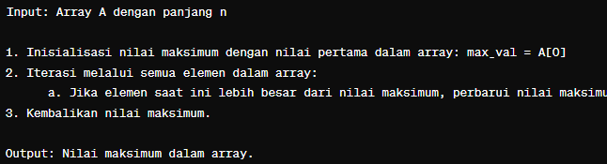

Analisis:
- Kompleksitas Waktu: Algoritma ini memiliki kompleksitas waktu
O karena melakukan iterasi melalui semua elemen dalam array yang berjumlah n.
- Kompleksitas Ruang: Algoritma ini hanya memerlukan sedikit memori tambahan, seperti untuk menyimpan nilai maksimum, sehingga kompleksitas ruangnya minimal.

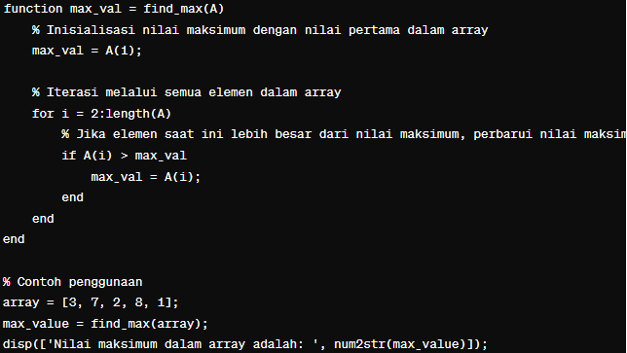

Dalam contoh ini, kita menggunakan array untuk menyimpan data input, yaitu nilai-nilai yang akan dianalisis. Kemudian, kita mengiterasi melalui semua elemen array untuk mencari nilai maksimumnya. Algoritma ini memiliki kompleksitas waktu
O, di mana
n adalah jumlah elemen dalam array. Ini adalah contoh sederhana dari penggunaan array dalam algoritma analisis.

